Materia: Matemática
Curso: 4°
Profesor: Baffoni Cecilia
Consignas:
- Analizar los siguientes graficos
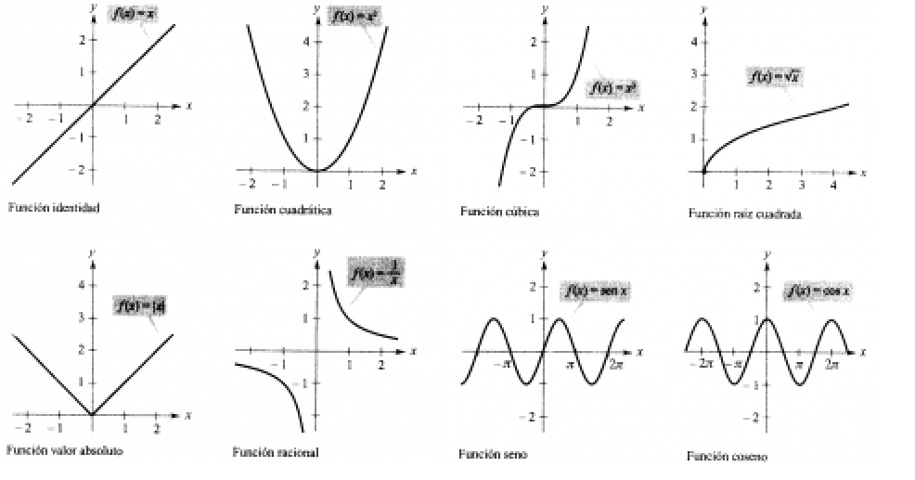
- Investigar donde encontramos los números irracionales en la vida cotidiana.
Dar al menos tres ejemplos.
Investigar dos científicos, físicos o matemáticos que descubrieron o utilizaron números irracionales

